

СОФИЙСКИ УНИВЕРСИТЕТ „СВ. КЛИМЕНТ ОХРИДСКИ“

ФАКУЛТЕТ ПО МАТЕМАТИКА И ИНФОРМАТИКА

КУРСОВ ПРОЕКТ

ПО ИЗКУСТВЕН ИНТЕЛЕКТ

Тема 13:

Реализация на модел, класифициращ изображения на цветя

Студент:

Майкъл Захариев Зарков, ФН: 45655

# Формулировка на задачата

**Основна задача:** Да се направи програма, която приема картинка[1] с изобразено цвете/цветя, и връща вида на цветето/цветята.

Това е твърде трудна задача за решаване с ресурсите, с които разполагам (тъй като изисква класификация на всички видове цветя), затова ще я сведа до следната по-проста:

**Задача:** Да се направи програма, която приема картинка с изобразено цвете от вида [маргаритка, глухарче, роза, слънчоглед, лале][2] и връща вида на изобразеното цвете.

Ограничил съм се до тези пет вида цветя, защото съм използвал базата от данни [tf_flowers](https://www.tensorflow.org/datasets/catalog/tf_flowers), предоставена от [TensorFlow](https://www.tensorflow.org).

Ясно е, че класификатор на цветя, който винаги вярно определя вида на цветето на картинката, не може да съществува. В другата крайност може да наречем класификатор на цветя програма, която винаги връща „роза“ например, просто това ще е доста лош класификатор. Основната цел на този проект беше да направя възможно най-добър класификатор (т.е. такъв, който определя вярно възможно най-голям процент от подадените картинки на цветя), обучавайки го само върху tf_flowers.

# Използвани алгоритми

Кратко описание на Convolutional Neural Networks (CNN)[3]

Програмата класификатор представлява Convolutional Neural Network. Този тип невронни мрежи (НМ) се използват широко при класификация на обекти в снимки. При стандартните НМ входните данни са във вид вектор от числа в интервала [0, 1]. Не е подходящо обаче да мислим за пикселите на снимка като вектор от числа, защото така губим пространствената връзка между тях. Например, ако имаме снимка на зелено листо и вземем пиксел от листото (който ще е зелен), то околните пиксели няма да са произволни, а ще са някакъв нюанс за зеленото, близък до този на първоначалния пиксел. Още нещо характерно за снимките е spatial invariance – позицията и големината на обекта в картинката нямат значение (няма значение дали листото е в долния десен ъгъл, в центъра или заема цялата картинка).

CNN е вид невронна мрежа, която запазва до някаква степен относителната позиция на пикселите на входното изображение (поне в началните нива на мрежата). Изображението е разделено на зони, които са свързани с подобни тегла към следващото ниво на мрежата, за да постигнем spatial invariance при разпознаването на обекти. CNN се обучават с някакъв вариант на алгоритъма за обучение с обратно разпространение на грешката (stochastic gradient descent method).

Конкретната реализация

Използвал съм предоставените от библиотеката [TensorFlow](https://www.tensorflow.org/) класове и функции. По-конкретно съм ползвал алгоритъма [Adam](https://keras.io/api/optimizers/adam/) като метод за обучение на мрежата. Ето и дефиницията на финалния модел:



Този модел е почти същият като модела от предоставения [линк](https://www.tensorflow.org/tutorials/images/classification)[4] към темата на проекта. В следващата точка ще видим защо това е конкретният модел, който съм избрал.

# Изпробване на различни модели

Тествах няколко различни модела, като основно съм се водил по предоставената статия, т.е. използвах дадените препоръки и се опитах да надградя над тях.

Всички модели са обучавани и тествани върху изображенията от [tf_flowers](https://www.tensorflow.org/datasets/catalog/tf_flowers). Картинките са общо 3670 на брой, разделени на класовете [daisy, dandelion, rose, sunflower, tulip]. Първо, 80% от изображенията са отделени за обучение (training dataset), а останалите 20% са оставени за тестване (validation dataset) на точността на мрежата. След това картинките са оразмерени до 300x300 точки. Всички модели са обучавани 100 епохи. При всички модели “batch size”[5] е 32, освен в Модел 5, където е 64.

## Модел 1

1. Дефиниция на Модел 1



Този модел е първият от статията. Нека видим как се представя след 100 епохи обучение:

2. Оценка на Модел 1

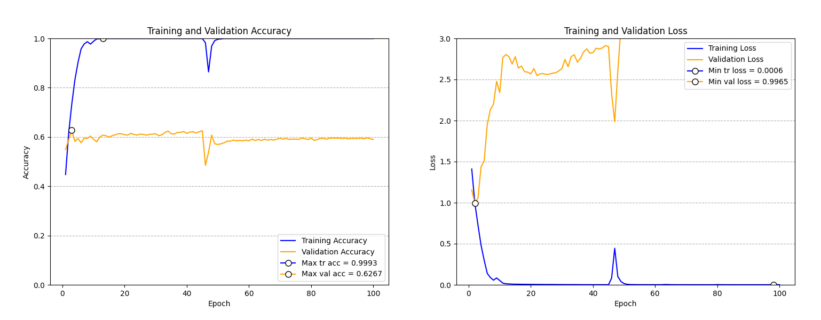

* **Training accuracy (TA)** – каква част от обучителните примери моделът класифицира вярно след дадената епоха на обучение.
* **Validation accuracy (VA)** – каква част от тестовите примери моделът класифицира вярно (след дадената епоха).
* **Training loss (TL)** – числова оценка колко далече е моделът от правилния отговор върху обучителните примери (след дадената епоха).
* **Validation loss (VL)** – числова оценка колко далече е моделът от правилния отговор върху тестовите примери (след дадената епоха).

В общия случай искаме TA и VA да са възможно най-близо до 100% (на графиката възможно най-близо до 1), а TL и VL да са възможно най-близо до 0.

Виждаме, че след около 20 епохи моделът успява да научи почти на 100% обучителните примери, но точността му на тестовите примери е около 60%. Причините може да са няколко:

1. Твърде малко обучителни примери.
2. Тестовите примери се различават значително от обучителните (това може да е следствие и от 1.)
3. **Overfitting** – моделът е трениран твърде дълго и се е специализирал твърде много върху конкретните обучителни примери.

В нашия случай най-голяма роля играе 1. – имаме твърде малко картинки. Също след 7-8ма епоха, когато достигаме максимума на VA и минимума на VL, VL се покачва много значително, а TL е почти нула, което е признак за overfitting (моделът научава много добре обучителните примери, но не успява да „обобщи“ тези знания до картинки, които „не е виждал“ по време на обучението).

## Модел 2

3. Дефиниция на Модел 2



Ще се опитаме да решим проблема с малкото обучителни данни като използваме техника наречена **data augmentation**. Ще вземем обучителните картинки и произволно ще приложим различни трансформации върху тях като завъртане, огледален образ, приближение (zoom). Очевидно тези трансформации не променят вида на цветята в картинките[6]. Точно това прави data_augmentation по време на обучението – прилага на всяка картинка произволна трансформация. В този модел data_augmentation прилага сравнително леки промени – малко „зуумва“ и малко завърта картината (конкретните стойности могат да се видят във файла test_modules.py). Още нещо добавено в модела по препоръка на статията е layer.Dropout() – при обучението различна част от невроните не се използват и по някакъв начин това успява да подобри резултата. Да видим и представянето на модела:

4. Оценка на Модел 2

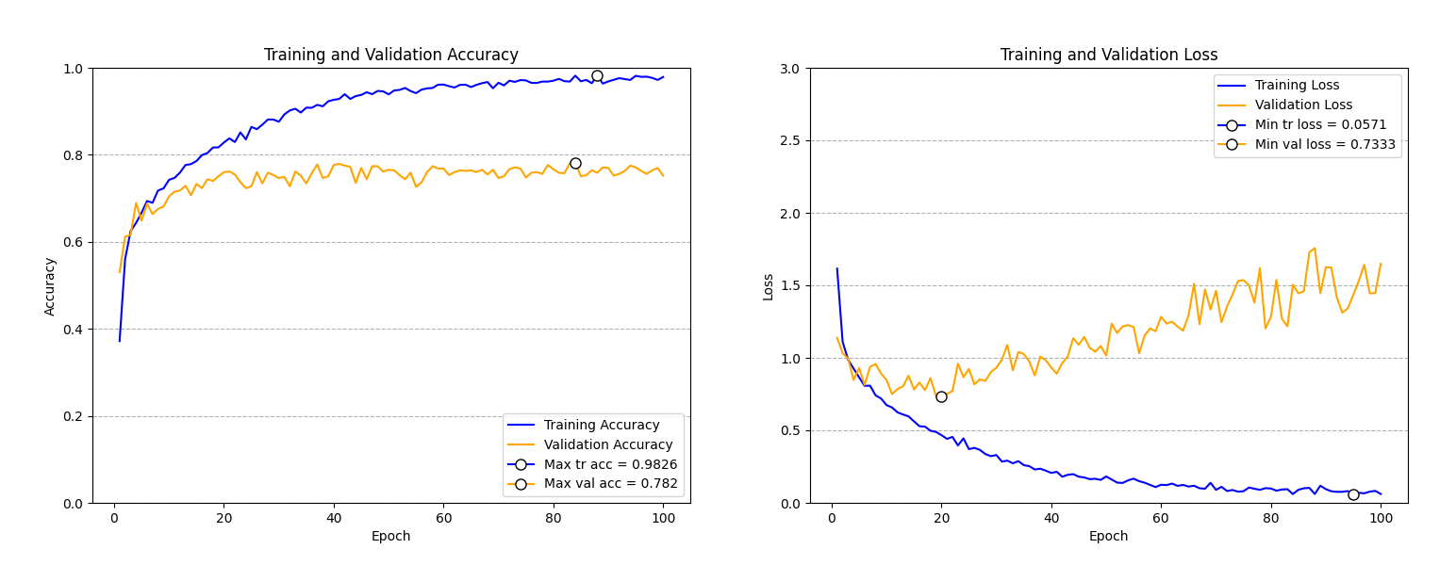

Имаме значително подобрение на VA – стабилизира се около 76%, докато Модел 1 беше около 62%. Отново имаме и overfitting – след 20та епоха VL започва да се покачва, но значително по-малко от Модел 1.

## Модел 3

Модел 3 е същият като Модел 2. Единствената разлика е в data_augmentation. Щом видяхме значително подобрение с леки трансформации на картинките, то може би по-радикални трансформации ще дадат още по-добър резултат. Този път data_augmentation изглежда така:

5. Модел 3 – трансформации на обучителните данни



На произволен принцип:

1. Правим огледален образ по хоризонтала или вертикала.
2. Завъртаме на произволен ъгъл.
3. Приближаваме.
4. Променяме яркостта.
5. Променяме контраста.

Да видим представянето на модела:

6. Оценка на Модел 3

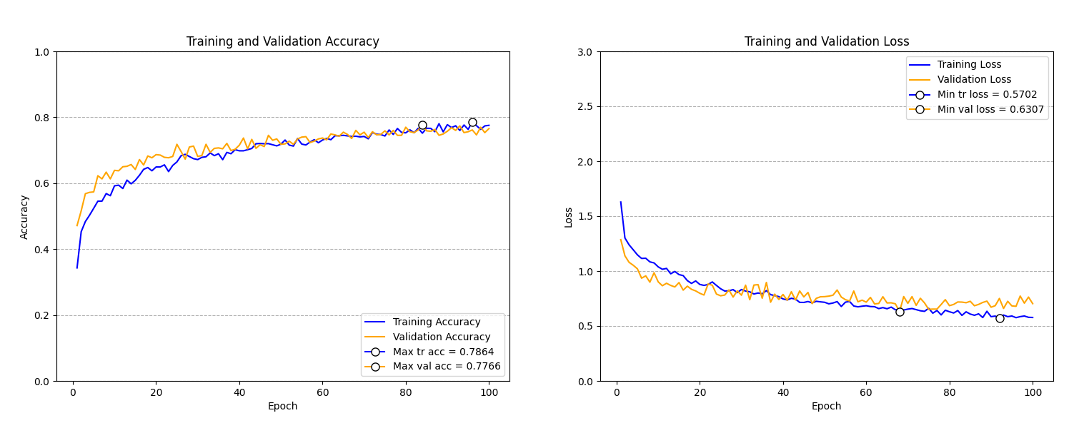

За жалост не постигнахме подобрение в точността – VA е почти същото като на Модел 2. Имаме подобрение във VL – вече не се вижда overfitting. Сега обаче имаме **underfitting** – моделът не успява да научи обучителните данни; TA дори не успява да надмине 80%.

## Модел 4

Може би Модел 3 е твърде елементарен (има твърде малко неврони) и затова не успява да научи обучителните данни. Да изпробваме следния модел:

7. Дефиниция на Модел 4



8. Оценка на Модел 4

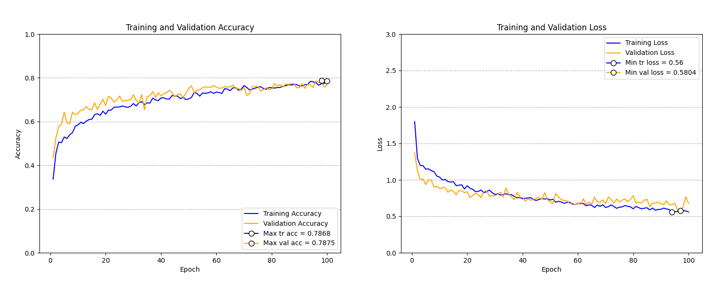

Това се оказва най-добрият модел до момента. За жалост отново имаме underfitting.

## Модел 5

Този модел има още повече неврони от Модел 4 и трансформациите, които прилага върху картинките не са толкова значителни (може да намерите дефиницията му във файла test_models.py).

9. Оценка на Модел 5

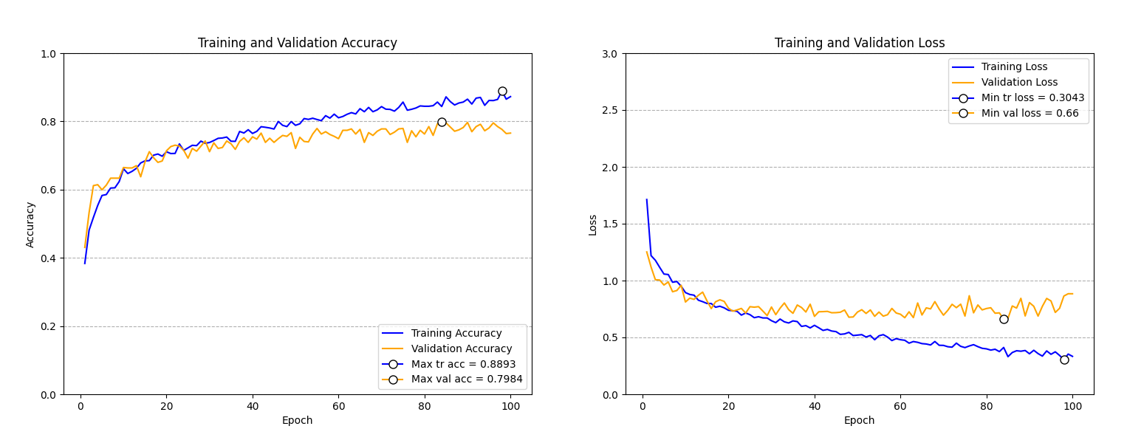

Този модел е най-добрият по отношение на TA, но само с 1.1% в сравнение с Модел 4. Има по-малко underfitting – това се дължи на комбинацията от по-малки промени на картинките в сравнение с Модел 4 и повечето неврони.

## Финален модел

Модел 4 е финалният модел, който избрах за класификацията на цветя. Основната причина, поради която не избрах Модел 5 е, че изходният му файл е около 0.5GB и в случая не се заслужава 1% повече точност. Файлът на Модел 4 също не е малък – около 0.25GB.

# Описание на програмната реализация

Съдържанието на zip архива е:

* photos – папка със снимки, които не са то tf_flowers. Може да се ползват за илюстриране на работата на модела.
* plots – изходните графики на моделите, които видяхме по-горе.
* save_final_model.py – скрипт, който тренира и запазва финалния модел във файл final_model.keras.
* test_models.py – скрипт, който тества петте модела и запазва графиките на обучението им в папката plots.
* use_model.py – скрипт, с който ползваме модела. Позволява ни да му дадем картинка и той да ни върне предположение за цветето изобразено на нея.

Действието на всяка функции от трите скрипта е описана по „питонския“ начин в началото на тялото си.

За да работят скриптовете final_model.py и test_models.py, просто трябва да се отворят с интерпретатора на Python. За да може да ползваме use_model.py, трябва моделът final_model.keras да е в същата папка като use_model.py. След което в интерпретатора пишем следното:



Сега вече можем да викаме функцията predict(“<image_path>”) със снимки на цветя и тя ще извежда на екрана предположението на модела за вида на цветето. Например:



Файлът на модела final_model.keras не е в zip архива[7], а трябва да се изтегли от този [Google Drive](https://drive.google.com/file/d/1oNS7jDz_pd950biaNo8pG-N2OFGK9AGI/view?usp=sharing), след което да се постави в папката съдържаща скрипта use_model.py. Или може да изтеглите целия zip архив с модела от този [Google Drive](https://drive.google.com/drive/folders/1ATazSm-inKrsDM6IxltTctn2HXPc4Vjh?usp=sharing).

# Примери, илюстриращи работата на програмната система

Картинките по-долу са от папката photos в zip архива. Те не са от tf_flowers. Нека видим какви са предположенията на модела:

This image most likely belongs to daisy with a 53.87 percent confidence.

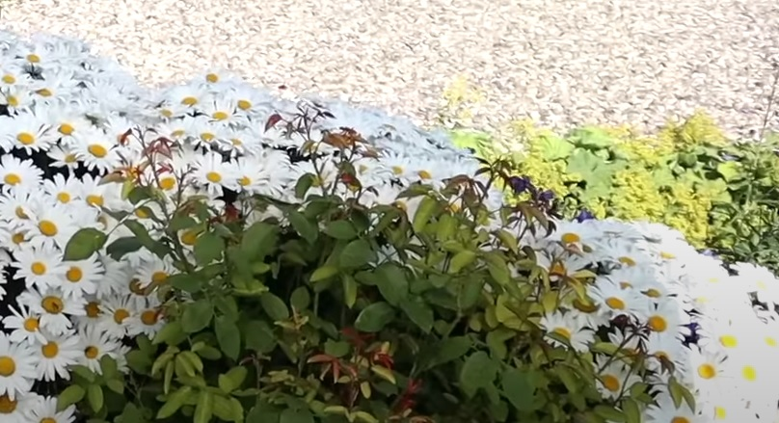

This image most likely belongs to dandelion with a 67.53 percent confidence.

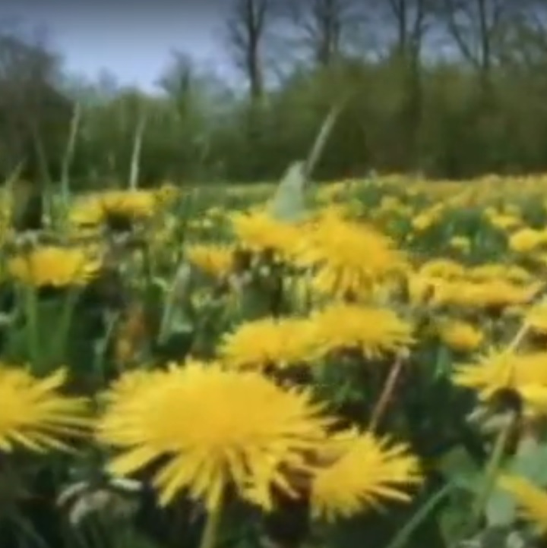

This image most likely belongs to tulip with a 58.07 percent confidence.



This image most likely belongs to tulip with a 79.80 percent confidence.



This image most likely belongs to tulip with a 61.05 percent confidence.



This image most likely belongs to dandelion with a 90.67 percent confidence.

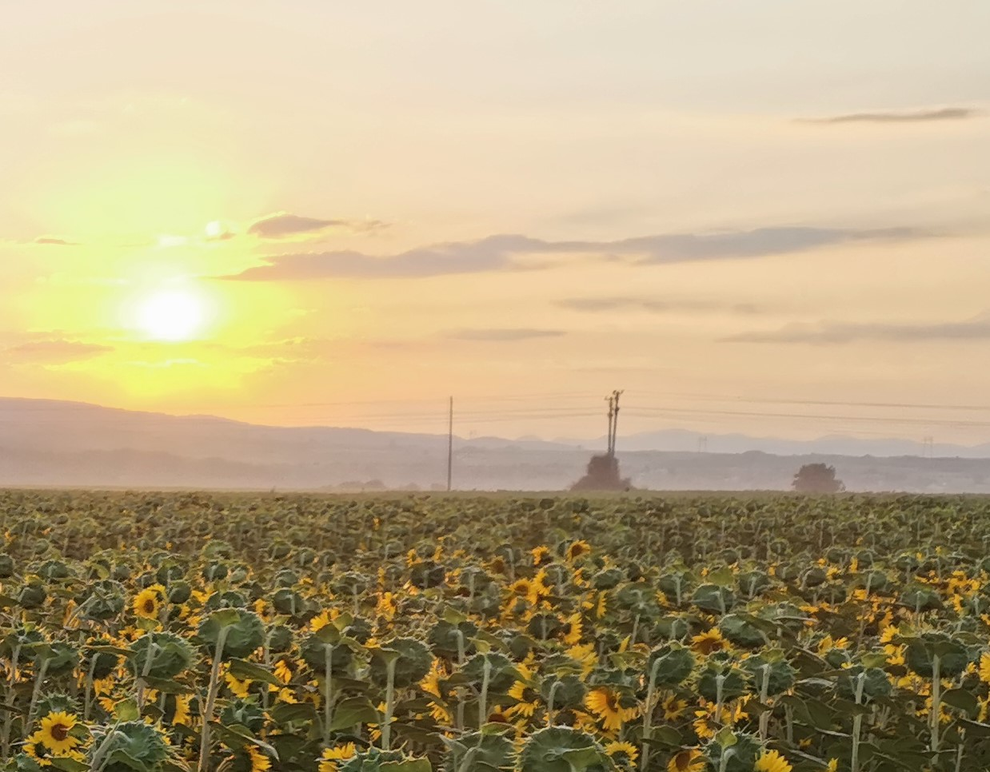

This image most likely belongs to sunflower with a 56.30 percent confidence.

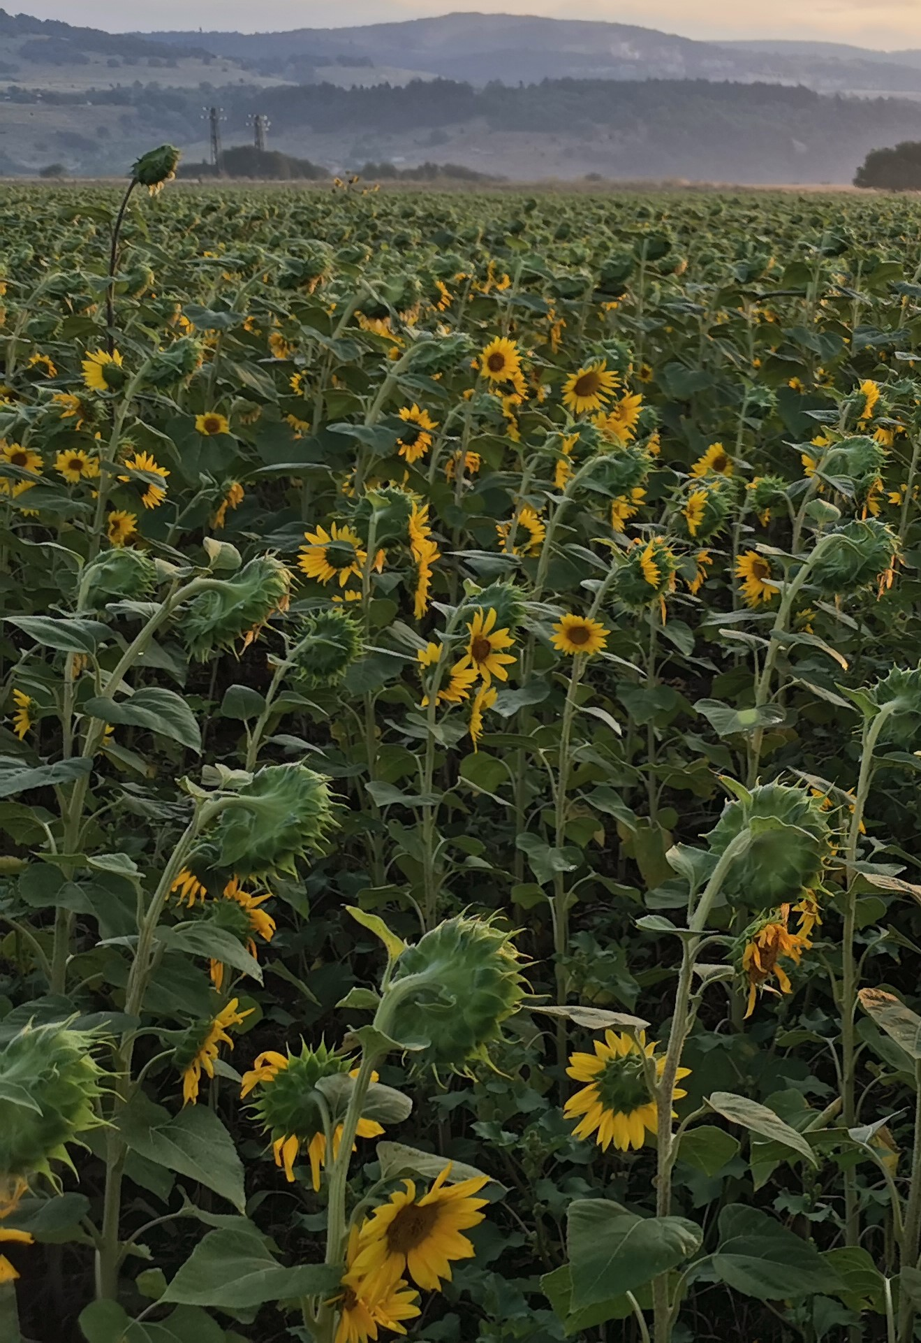

This image most likely belongs to sunflower with a 78.35 percent confidence.

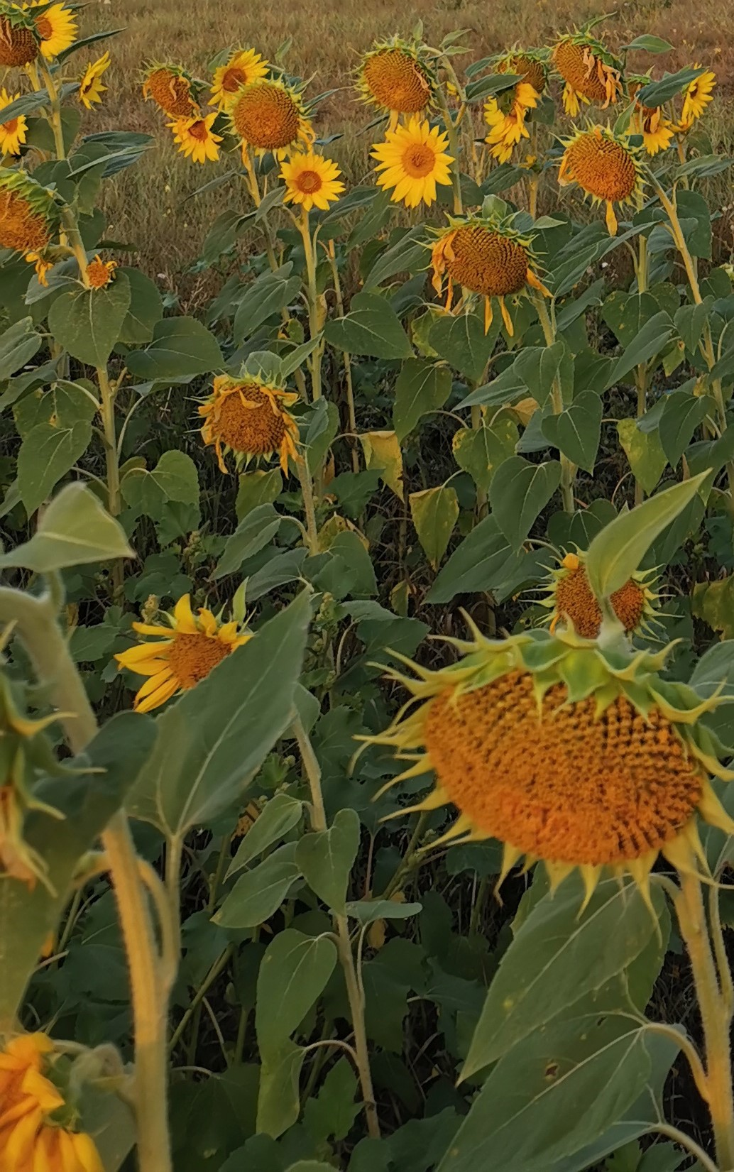

This image most likely belongs to sunflower with a 54.41 percent confidence.

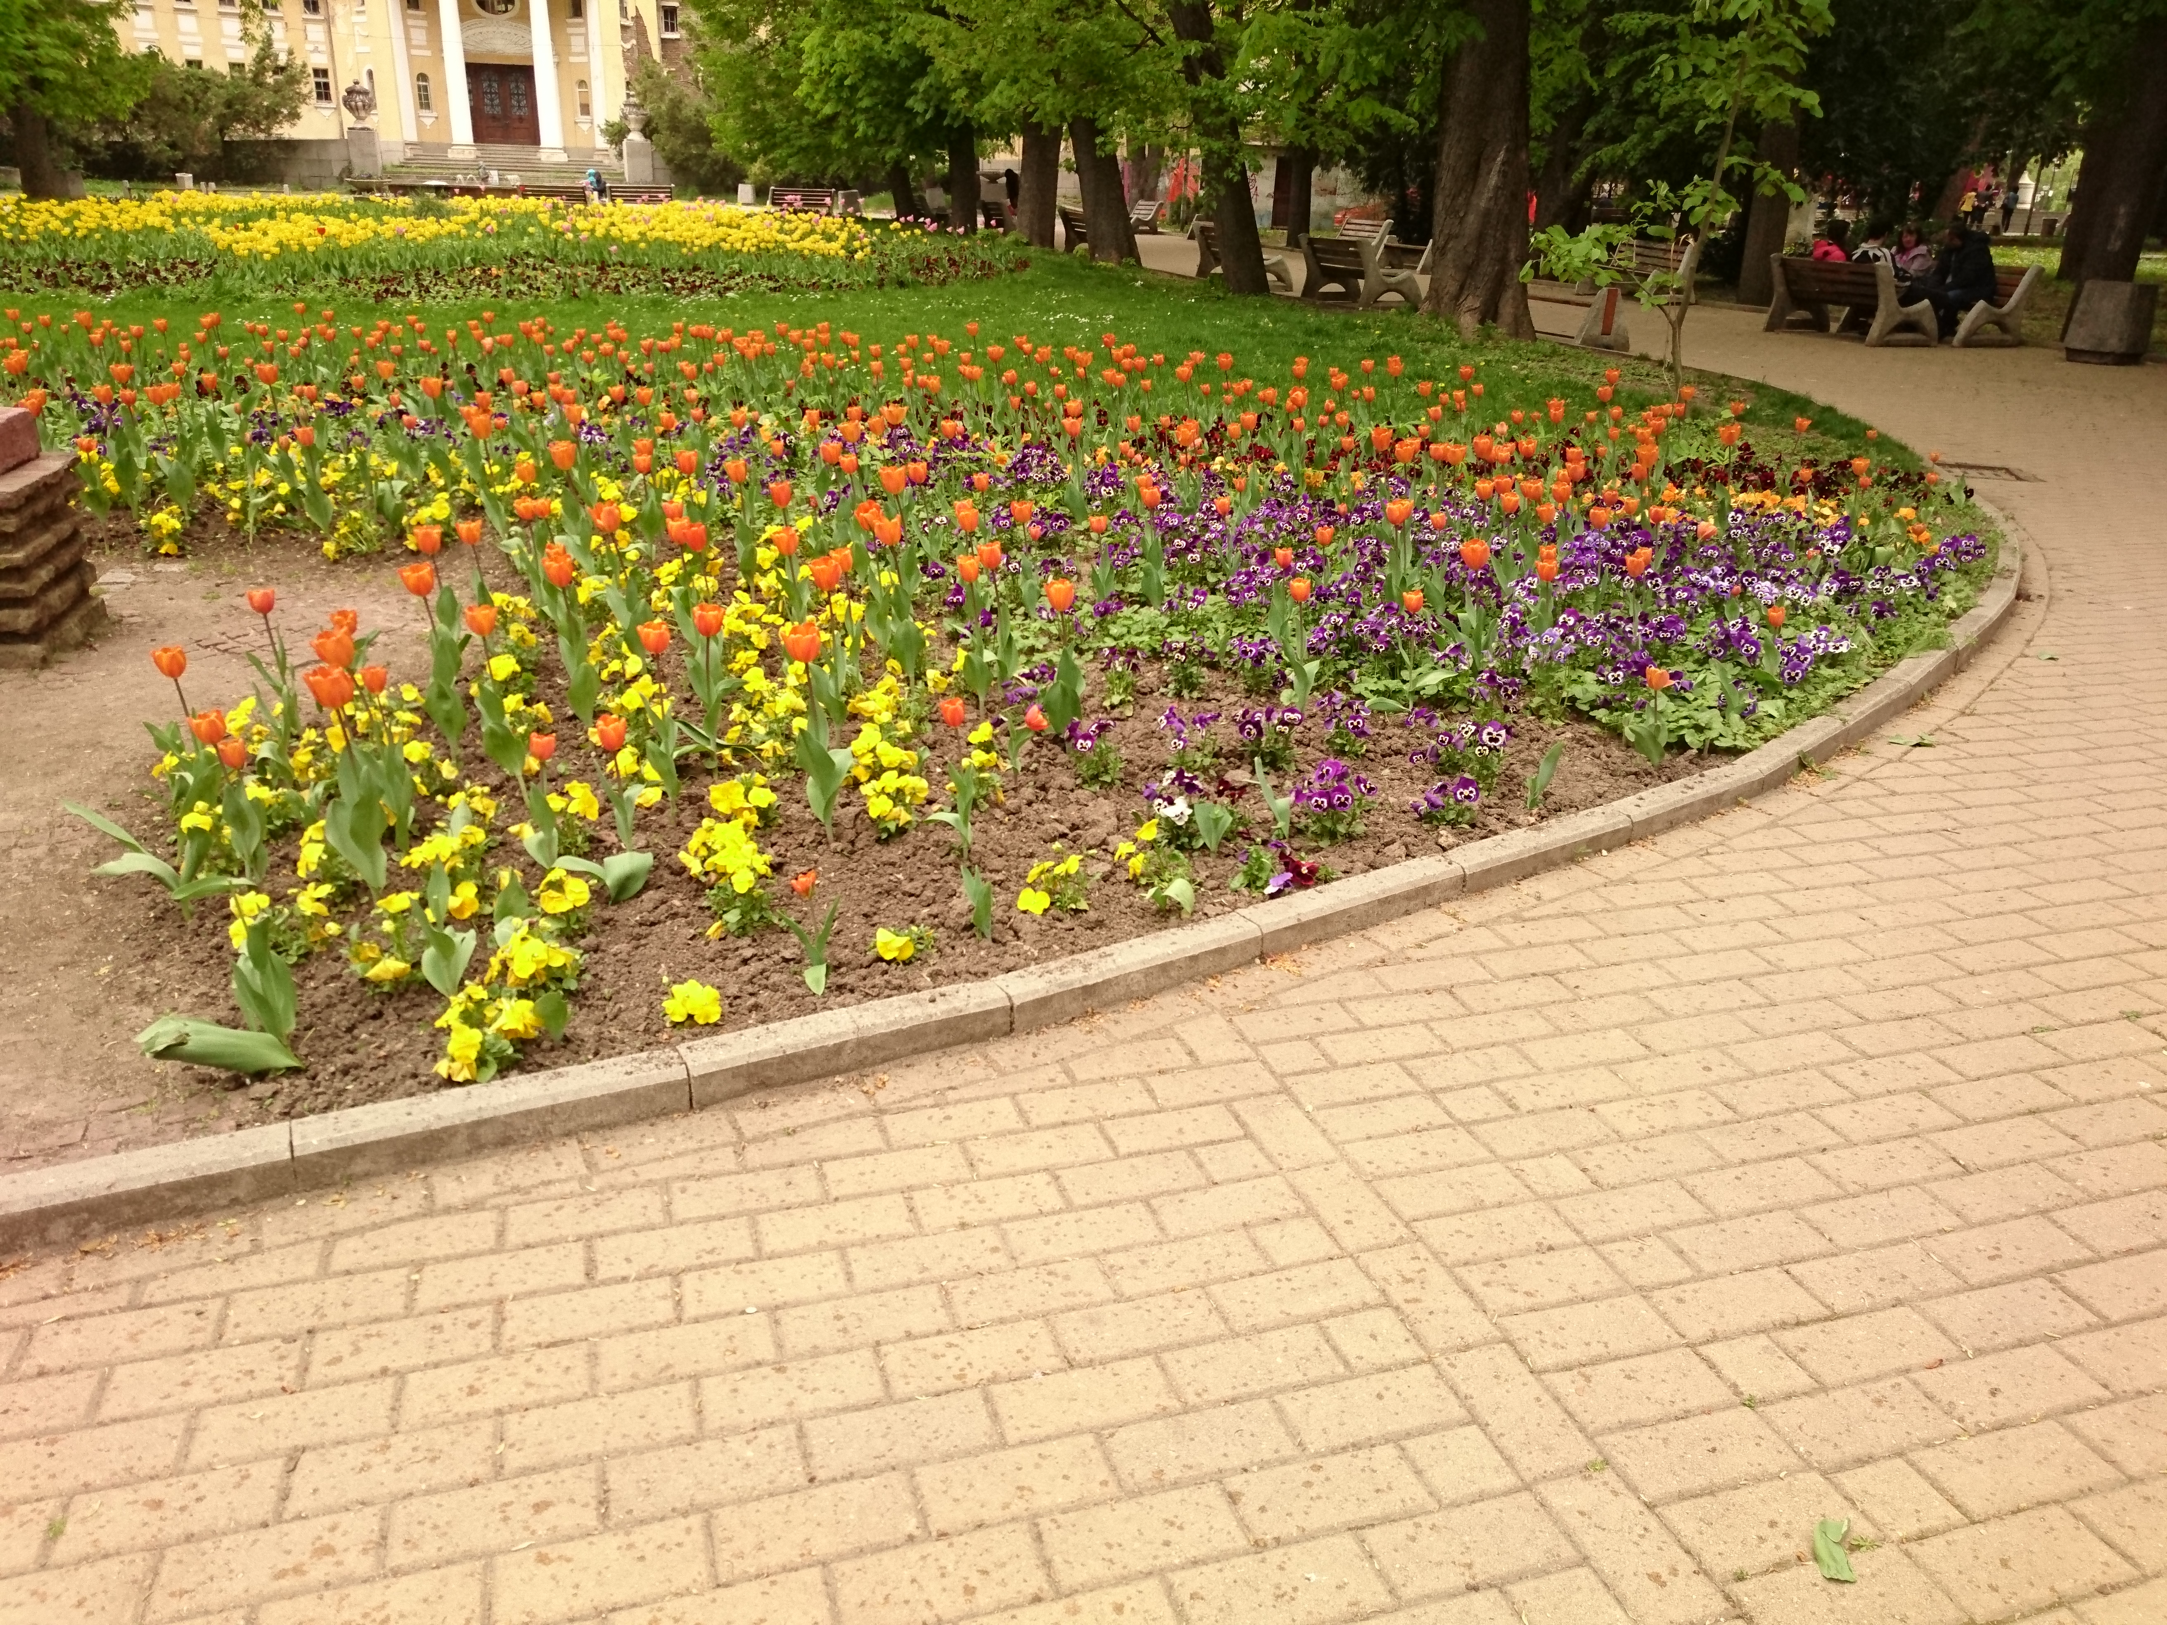

This image most likely belongs to sunflower with a 72.78 percent confidence.

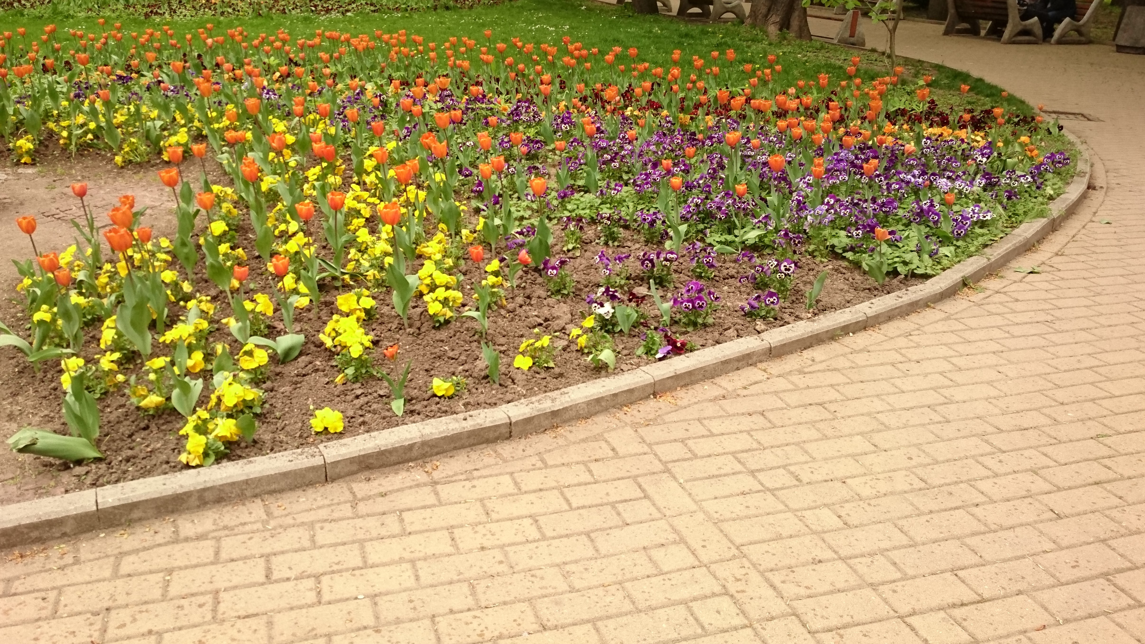

This image most likely belongs to tulip with a 81.76 percent confidence.

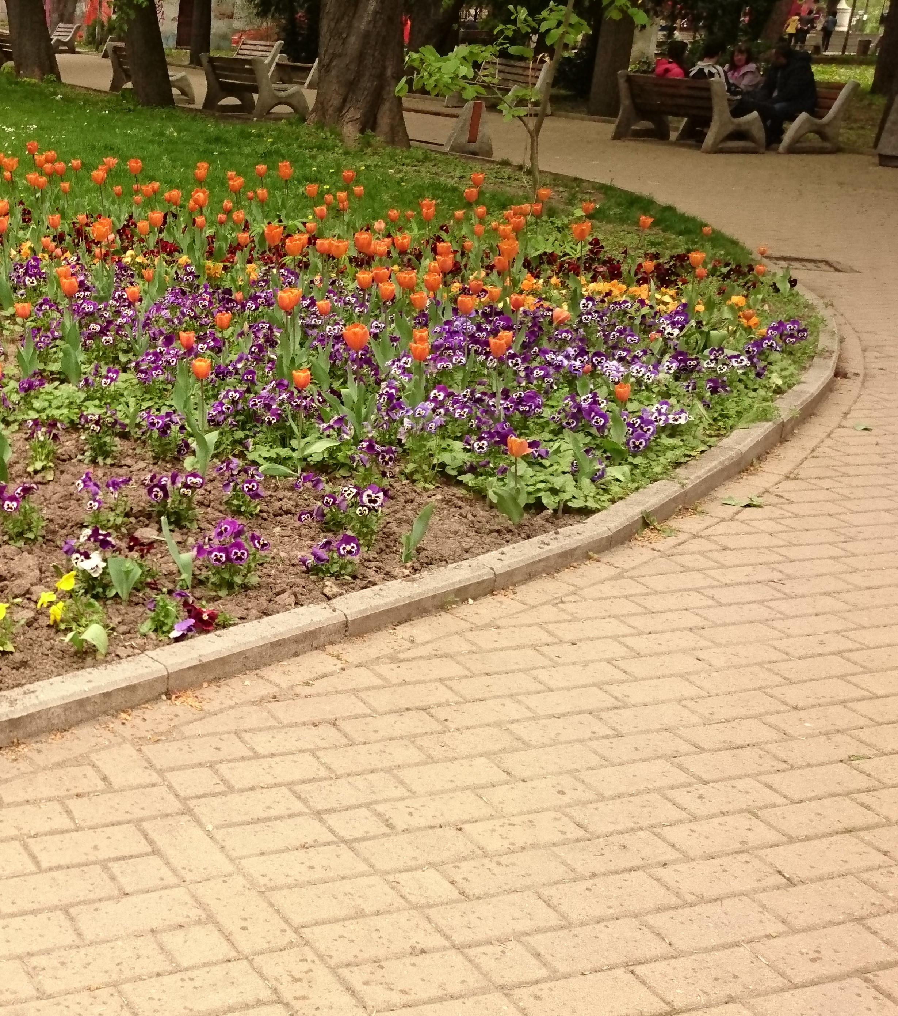

This image most likely belongs to tulip with a 58.50 percent confidence.

This image most likely belongs to rose with a 73.84 percent confidence.



Както виждаме изобщо не е перфектен. И трите снимки на рози мисли, че са лалета. Ако погледнем снимките на лалета от tf_flowers изглежда, че има доста снимки на червени лалета. Може би това е, част от причината за объркването.

# Литература

* Artificial Intelligence - A Modern Approach, 4th edition (Stuart Russell, Peter Norvig)
* [Training and Validation Loss in Deep Learning](https://www.baeldung.com/cs/training-validation-loss-deep-learning)
* [Why Mini-Batch Size Is Better Than One Single “Batch” With All Training Data](https://www.baeldung.com/cs/mini-batch-vs-single-batch-training-data)
* [Epoch in Neural Networks](https://www.baeldung.com/cs/epoch-neural-networks#epoch-in-neural-networks)
* [Image classification](https://www.tensorflow.org/tutorials/images/classification)
* [Data augmentation](https://www.tensorflow.org/tutorials/images/data_augmentation)
* [tf.keras.Sequential](https://www.tensorflow.org/api_docs/python/tf/keras/Sequential)
* [tf.data.Dataset](https://www.tensorflow.org/api_docs/python/tf/data/Dataset)
* [tf.keras.preprocessing.image_dataset_from_directory](https://www.tensorflow.org/api_docs/python/tf/keras/preprocessing/image_dataset_from_directory)
* [Module: tf.keras.layers](https://www.tensorflow.org/api_docs/python/tf/keras/layers)
* [Display Deep Learning Model Training History in Keras](https://machinelearningmastery.com/display-deep-learning-model-training-history-in-keras/)

Всички сайтове са посещавани в периода 15.07.2024 – 10.08.2024.

1. Ще използвам взаимнозаменяемо думите „картинка“, „снимка“, „изображение“.
2. На английски: [daisy, dandelion, rose, sunflower, tulip].
3. Това е сбит вариант на описанието за CNN от книгата на курса „Artificial Intelligence - A Modern Approach, 4th edition“.
4. От тук докрая ще наричам този ресурс „предоставената статия“ или само „статията“.
5. Над колко обучителни примера се изчислява градиентът.
6. Всъщност е възможно да „променим“ вида на цветето – ако направим голямо приближение в част от картинката, в която изобщо няма цвете например. Считам, че това ще се случи при твърде малка част от снимките и няма да е проблем.
7. Не съм го сложил в zip архива, защото Мудъл най-вероятно нямаше да ми позволи да кача 250MB файл.